Lisa 1

Viljandi Linnavalitsuse 10.03.2025

Korraldusele nr 138

Kinnistu Köstri tn 11 detailplaneeringu planeeringuala ulatus

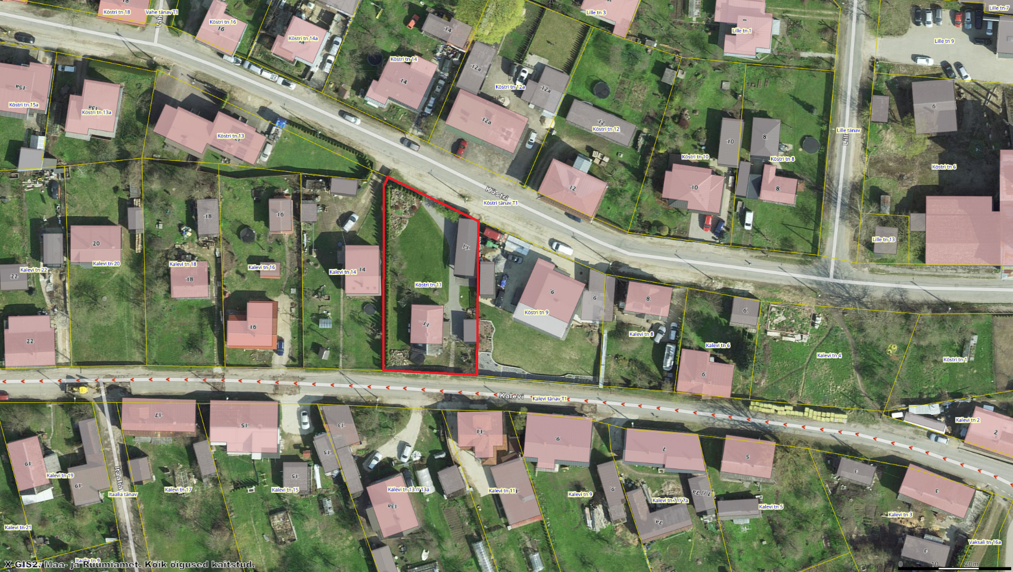

*Ortofoto – Maa-ameti kaardiserver (05.03.2025)*

Planeeringuala piir